Тема. Мистецький вернісаж “Честь і слава генію України!”
Мета. Розширити знання учнів про життя і творчість Т. Шевченка; збагачувати мову і мовлення школярів, вміння вільно висловлювати свої думки; бажання читати твори Шевченка; збагачувати словниковий запас учнів; розвивати мистецькі навички, уміння працювати на онлайн-платформах; прищеплювати любов до національної культури; виховувати почуття гордості за Україну, за її національного генія.
Обладнання: гаджети, презентації, відеоматеріали.
Форма проведення: мистецький вернісаж
Хід заходу

І. Організаційний момент
(Віршований діалог учителя і дітей)
Хто ти, хлопчику маленький?
— Українець молоденький.
Хто ти, дівчинко маленька?
— Українка молоденька.
У якій живеш країні?
— В незалежній Україні.
Який герб в твоїй державі?
— Тризуб золотий у славі.
Що для тебе Україна?
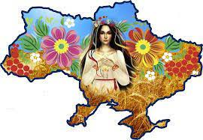
— Моя рідна Батьківщина.
Як здобута її воля?
— В боях лютих серед поля.
Хто боровся за Вкраїну?
— Весь народ в важку годину.
Чи ти любиш Україну?
— Люблю її до загину.
У що віриш, дитя миле?
— В Бога й велич України.

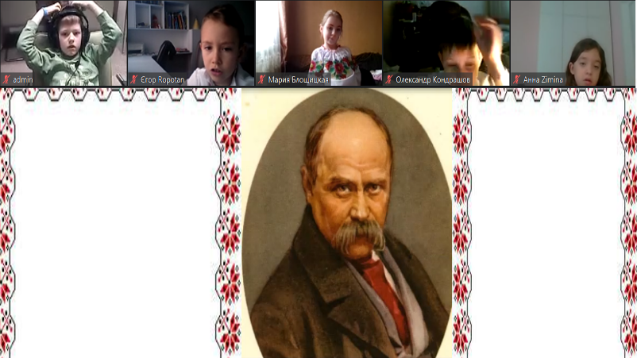
ІІ. Мотивація навчальної діяльності
-Прочитайте акровірш. Про кого він?
Акровірш
Ти мусиш нам співця назвати,
Адже умів лише він один
Рабів німих так захищати,
А хто так оспівав, як він,
Садок вишневий коло хати? (Д. Білоус)
- Як ви вважаєте, про якого Тараса ми сьогодні будемо вести мову?
(Звучить вірш «ХТО ТО, ХЛОПЧЕ, БУВ ТАРАС?»)
Хто то, хлопче, був Тарас?
— Це поет бездольних мас,
Це співець і наш Кобзар,
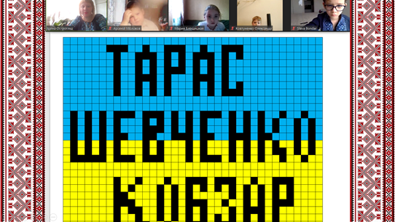
В серці мав любови жар.
Що такого він зробив?
— Україну полюбив!
І за це пішов в кайдани,
Щоб терпіти муки й рани.
Що за це йому дамо?
— Серць маленьких все тепло!
Ум розважний, пильні руки,
Що так прагнуть до науки,
І до праці для народу —
Це найкраща нагорода! (Уляна Кравченко)
ІІІ. Повідомлення теми і мети заходу
- Отже, сьогодні ми проведемо мистецький вернісаж “Честь і слава генію України!”, присвячений видатному українському поету, письменнику, художнику — Тарасові Григоровичу Шевченку.
Без слів не можна вірша написати,

Без нот не можна музики заграти,
В художника є мова –
Це мова фарб, це гамма різнокольорова.
Тож запрошую вас у світ мистецтва.
ІV. Звіт творчих груп
- Розпочнемо наш мистецький вернісаж
із звітів творчих груп. Свою роботу нам
презентуватимуть «Літератори», «Декламатори», «Мистецтвознавці», «Художники».
1.Звіт групи «Літератори»
Учень 1. 9 березня 1814 року в с. Моринцях на Черкащині в сім'ї селянина-кріпака народився Тарас Шевченко. Хлопчик ріс мовчазний, завжди чомусь замислений. Ніколи не тримався хати, за що його прозвали в сім'ї "малим приблудою".
Учень 2. Коли минав йому другий рік, переселились Шевченки з усією сім'єю до села Кирилівка. Велика була сім'я: батько Григорій, мати Катерина, три сестрички (Катря, Ярина, Марійка), два братики (Микита, Йосип) і дідусь Іван. Всіх дев'ятеро.
Учень 3. У 9 років Тарас залишився без матері, зазнав тяжких знущань лихої мачухи. Коли хлопчику було 11, помер батько.
Учень 4. Учитися хлопчик не мав змоги, тому пас чужі ягнята.
Учень 5. Потім доля привела Тараса до Петербурга, де він познайомився з відомими діячами живопису, які доклали багато зусиль, щоб викупити Шевченка з кріпацької неволі. Навчався в Петербурзькій Академії мистецтв.
Учень 6. Помер Т. Г. Шевченко 10 березня 1861 р. у Петербурзі. Пізніше був перепохований, як і заповідав у місті Каневі на Чернечій горі над Дніпром, яка відтоді називається Тарасовою.
Учень 7. Тарас Григорович прожив усього 47 років, із них 24 роки був у кріпацтві, 10 років мучився у солдатській неволі на засланні і лише 13 років був вільною людиною.

2. Звіт групи «Декламатори»
(Учні декламують вірші «Тече вода з-під явора»,
«Реве та стогне Дніпр широкий» , «Встала весна»,
«Садок вишневий коло хати»)
(Слухання пісні «Реве та стогне Дніпр широкий»)
3. Звіт групи «Художники» (демонструють презентацію)
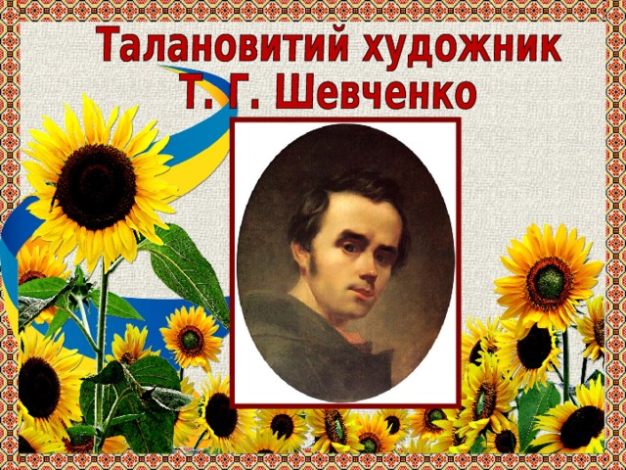

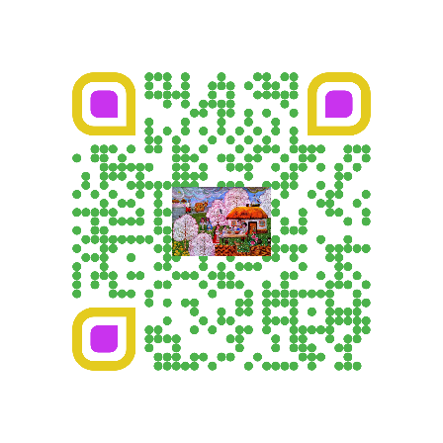
(Слухання пісні «Садок вишневий коло хати»)
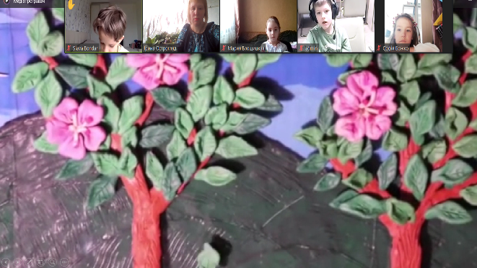


4. Звіт групи «Мистецтвознавці»
(представляють презентацію
«Вшанування пам’яті Т. Шевченка»)
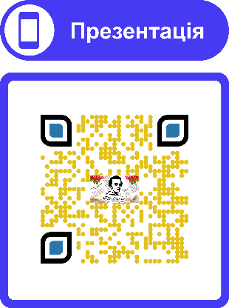

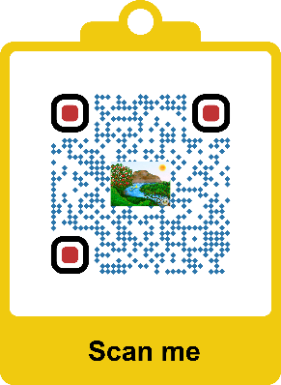

V. Колективна гра «1 мільйон»
(Слухання пісні «Тече вода з-під явора»)
VІ. Складання пазлів онлайн
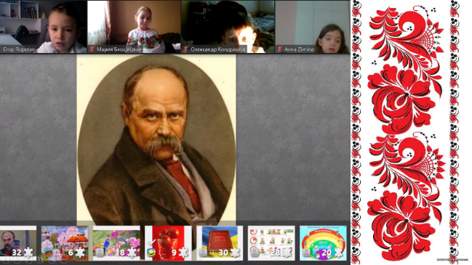

VІІ. Робота на геоборді
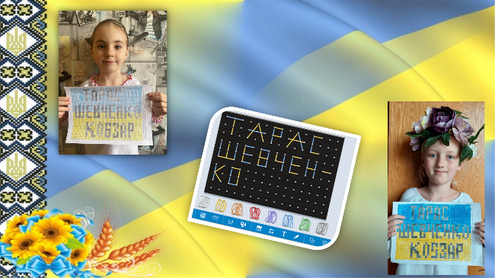
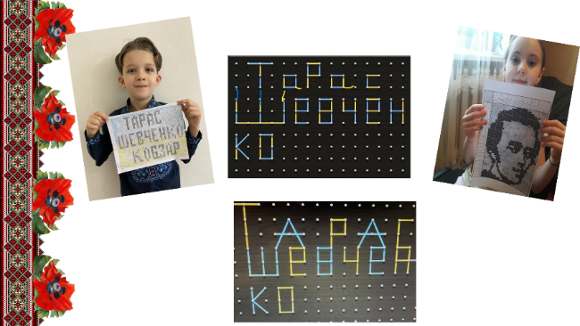

VІІІ. Презентація сімейних воршопів «Т. Г. Шевченко»
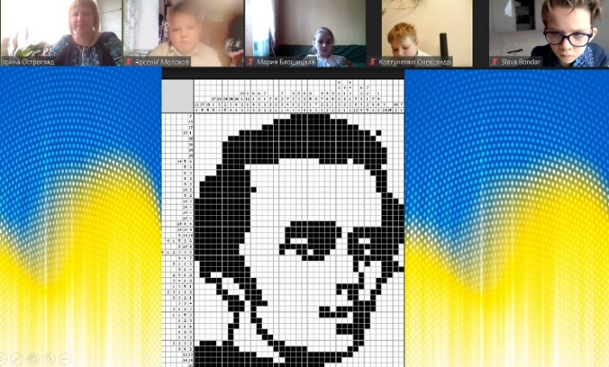
(Заздалегідь діти разом з батьками працювали з японським кросвордом. За клітинками малювали портрет видатного митця)


ІХ. Підсумок заходу. Виконання пісні «Кобзар»



